車両の出入りについて

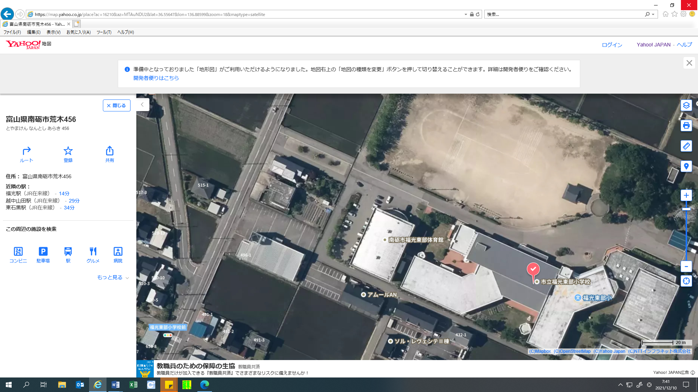

車両入口

車両出口